第二次实验文档

温馨提示，以下每一步都可以写一些心得体会

**基础部分（必选）**

任务1完成截图：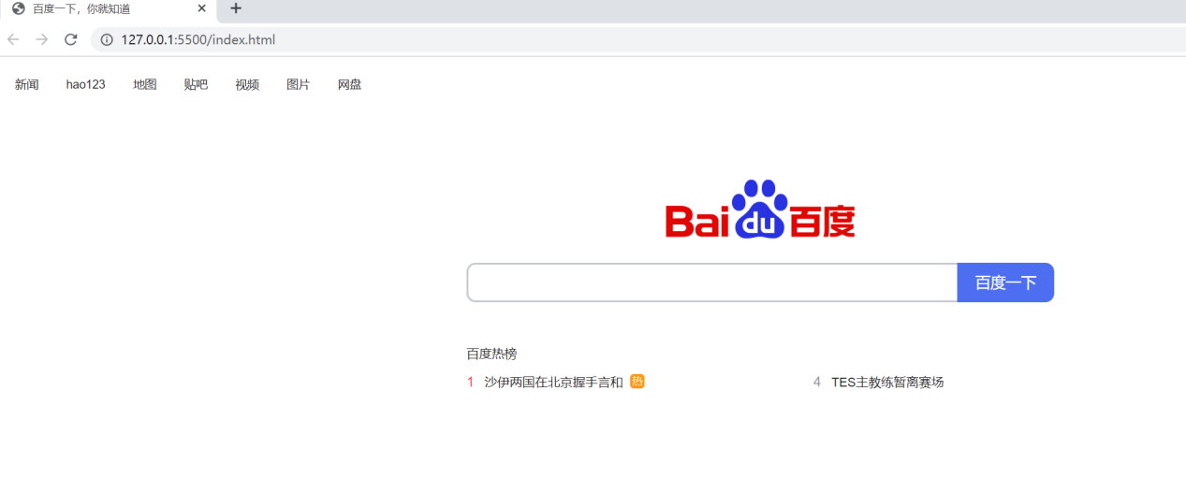

心得体会:引入css文件时应说明type和rel

任务2搜索框为空的截图：

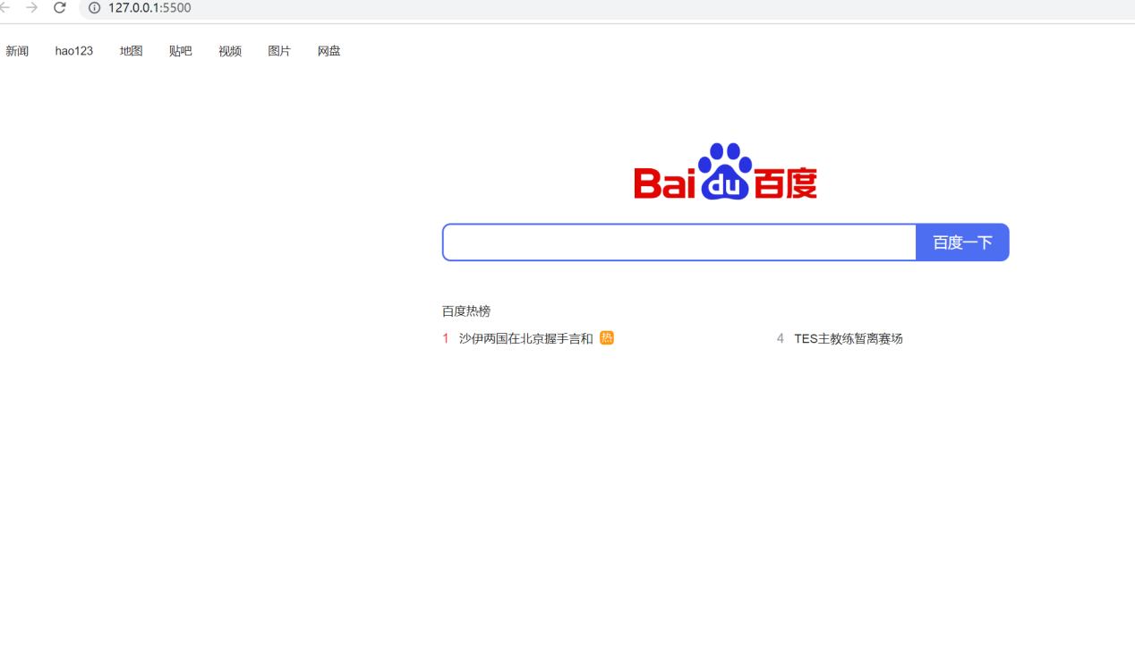

任务2点击后的截图：

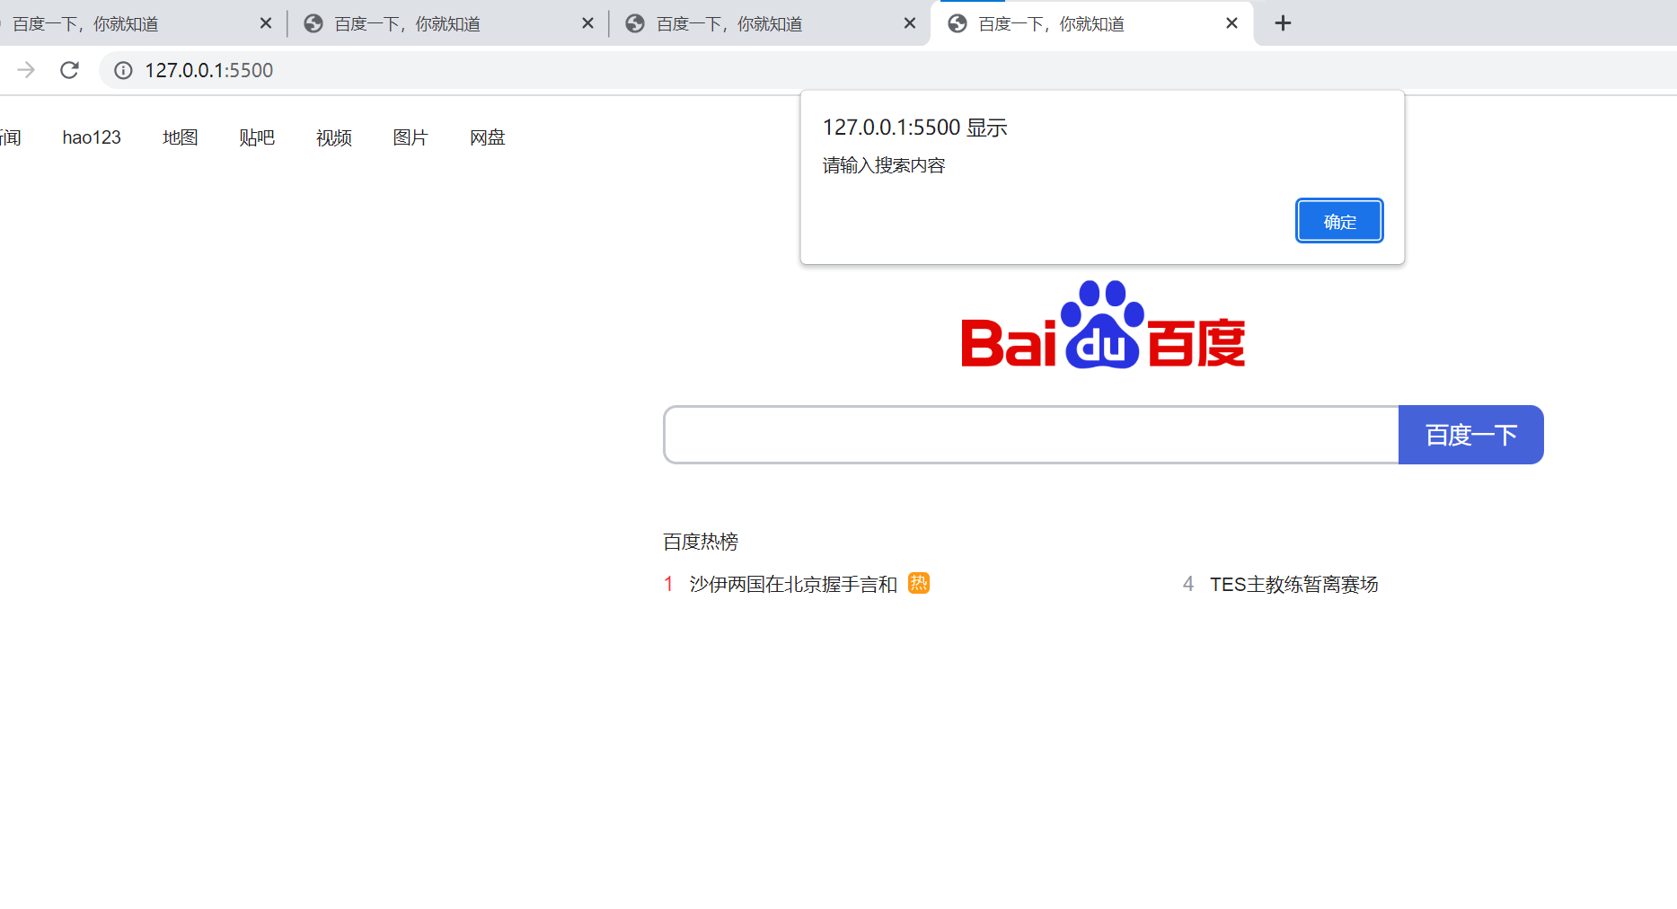

任务2搜索框有内容的截图：

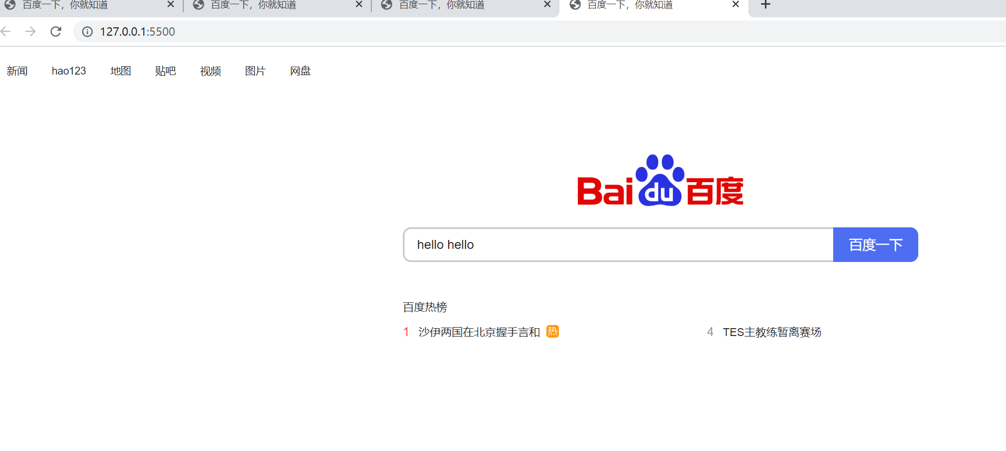

任务2再次点击后的截图：

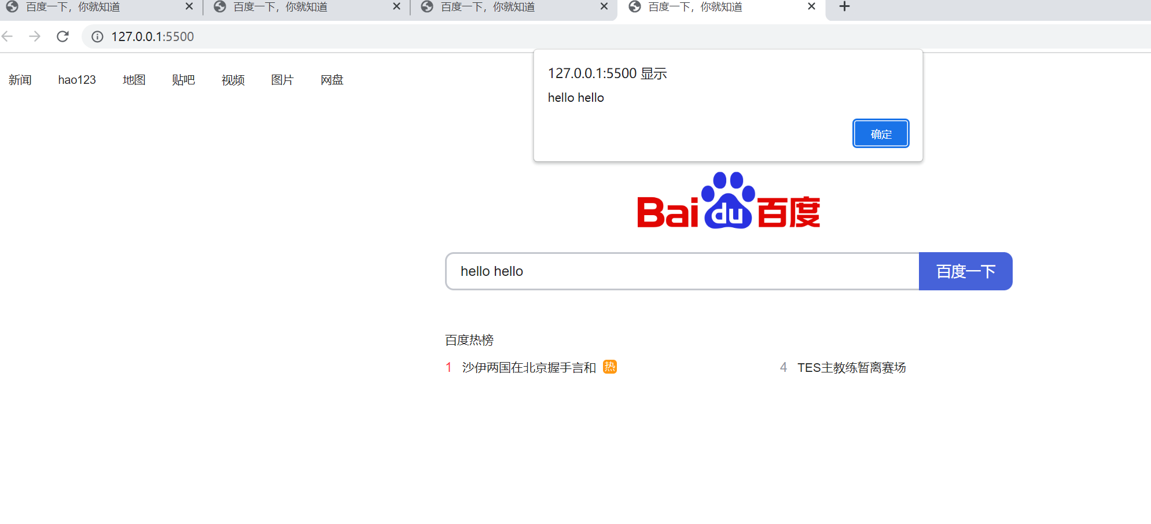

心得体会：无

任务3完成截图：

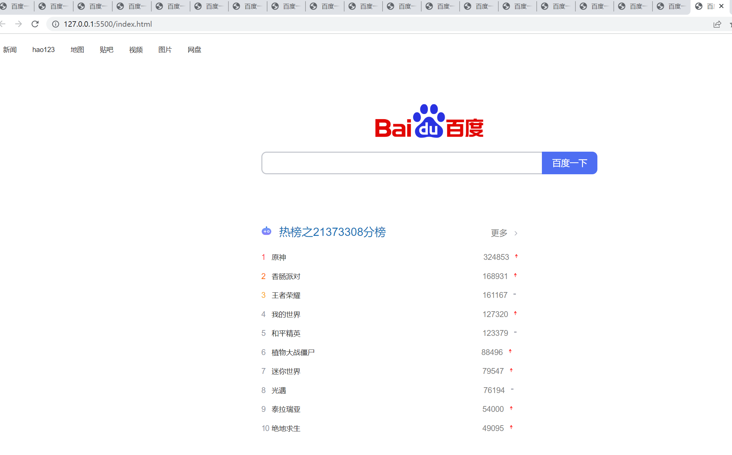

心得体会:对margin、padding、context占用空间的区别有了更深的了解

任务4点击前截图：

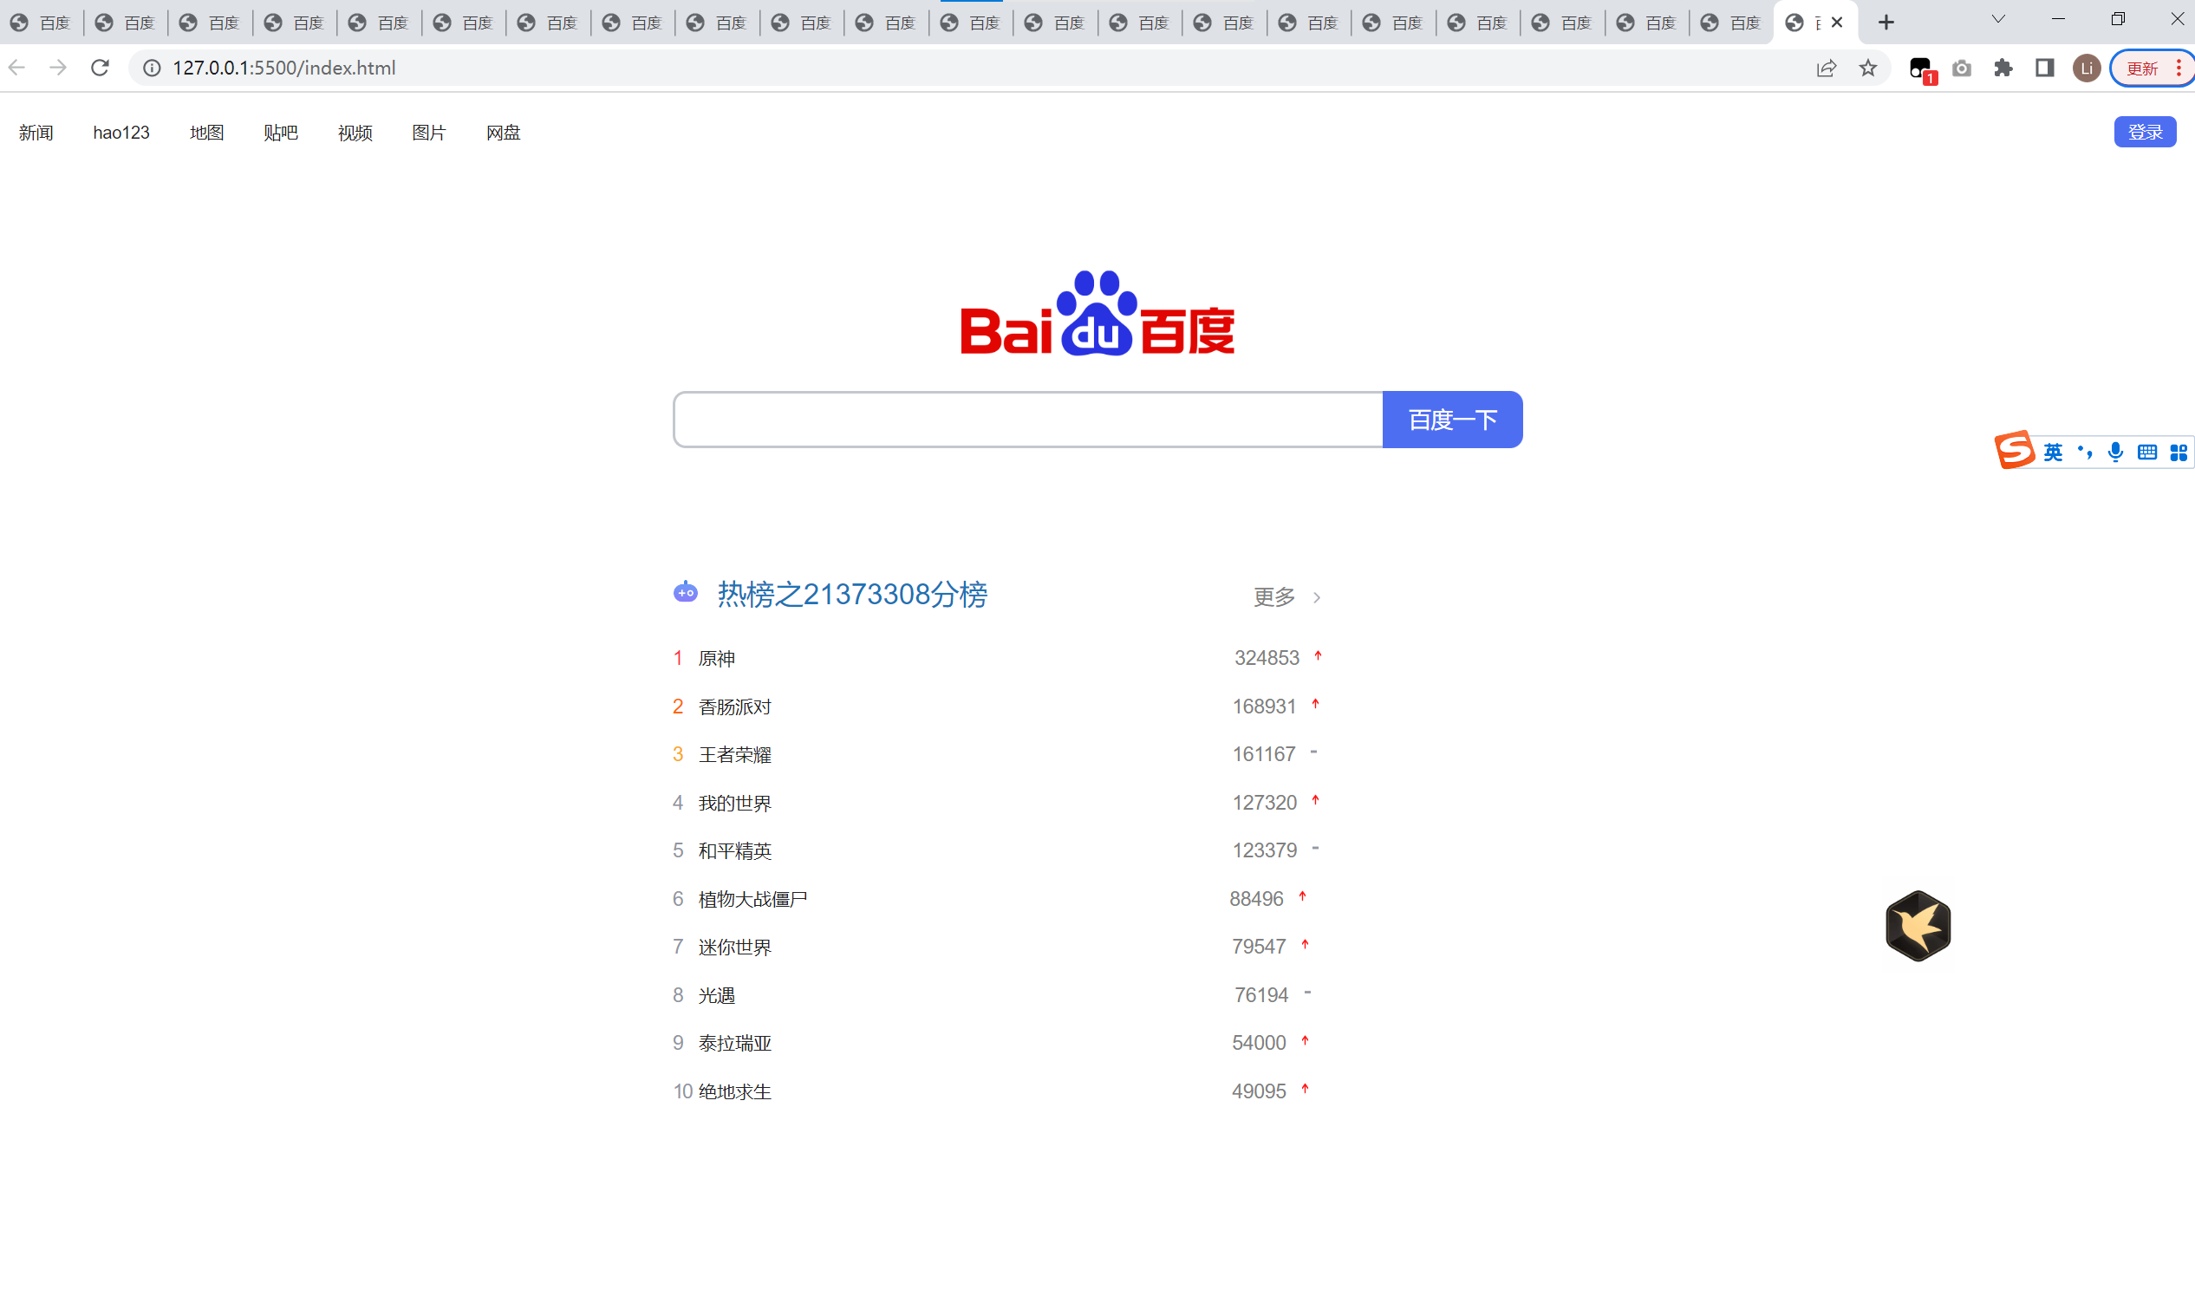

任务4点击后截图：

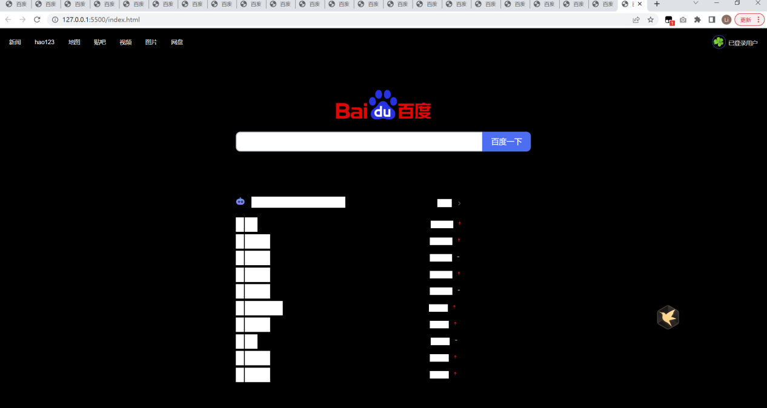

心得体会：无

任务5审查元素变化截图：

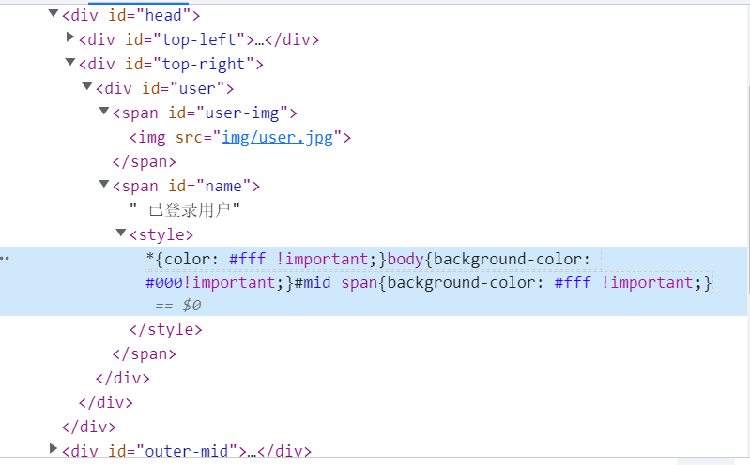

任务5解释错误原因：

如上图所示，调用Kernal.getUserName()函数时返回值为"已登录用户"<style>......<style>,其中style部分使用!important修饰，因此其优先级高于其他元素内置的style且影响全局，从而产生此类错误。

心得体会:我一直以为是EL表达式在犯病，最后发现是code本身在犯病

任务5修复后登录截图：

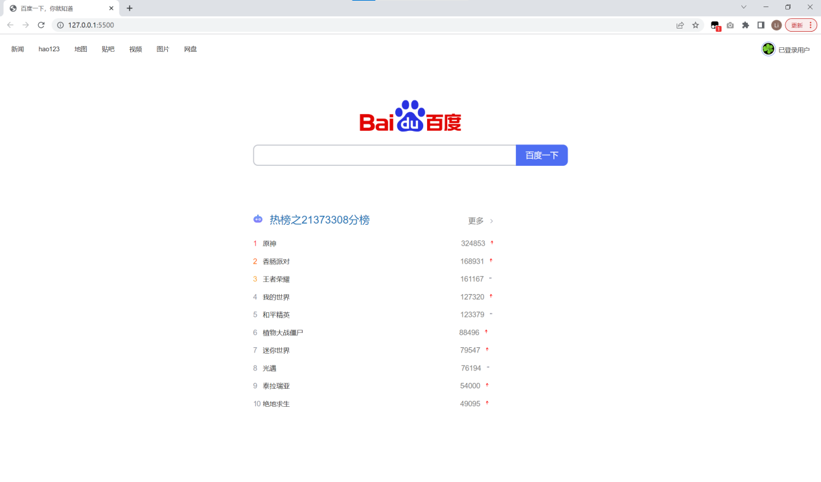

**附加部分（可选）**

附加任务1截图

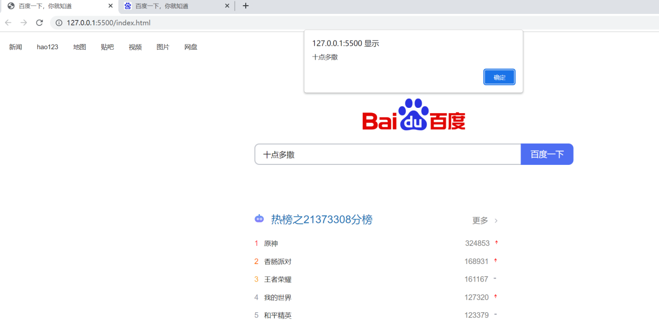

附加任务2截图

未完成

附加任务3截图

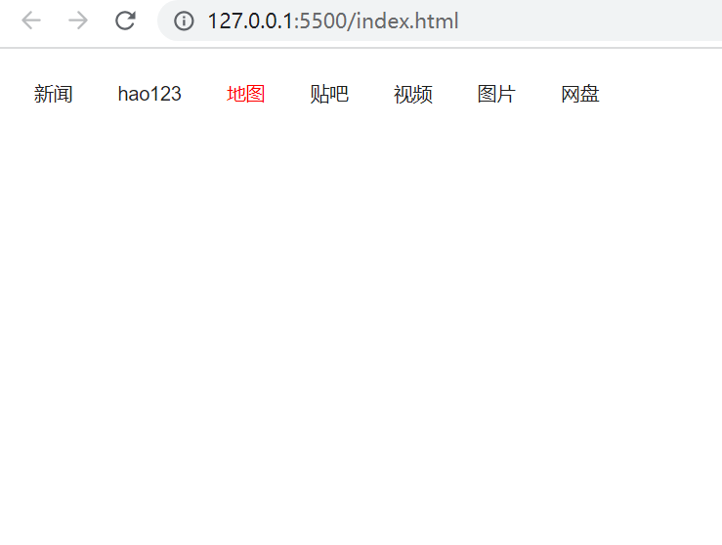

**代码所提交的远程仓库地址**

https://github.com/MrDZhou/Platform-21373308.git